TBC-APE2321AB
5.8G 15KM无线网桥
▼产品概述
TBC-APE2321AB是一款高性能、高速率的室外远距离无线网桥，它具有传输距离远，穿透能力强，防干扰能力强等特点。

▼产品图片
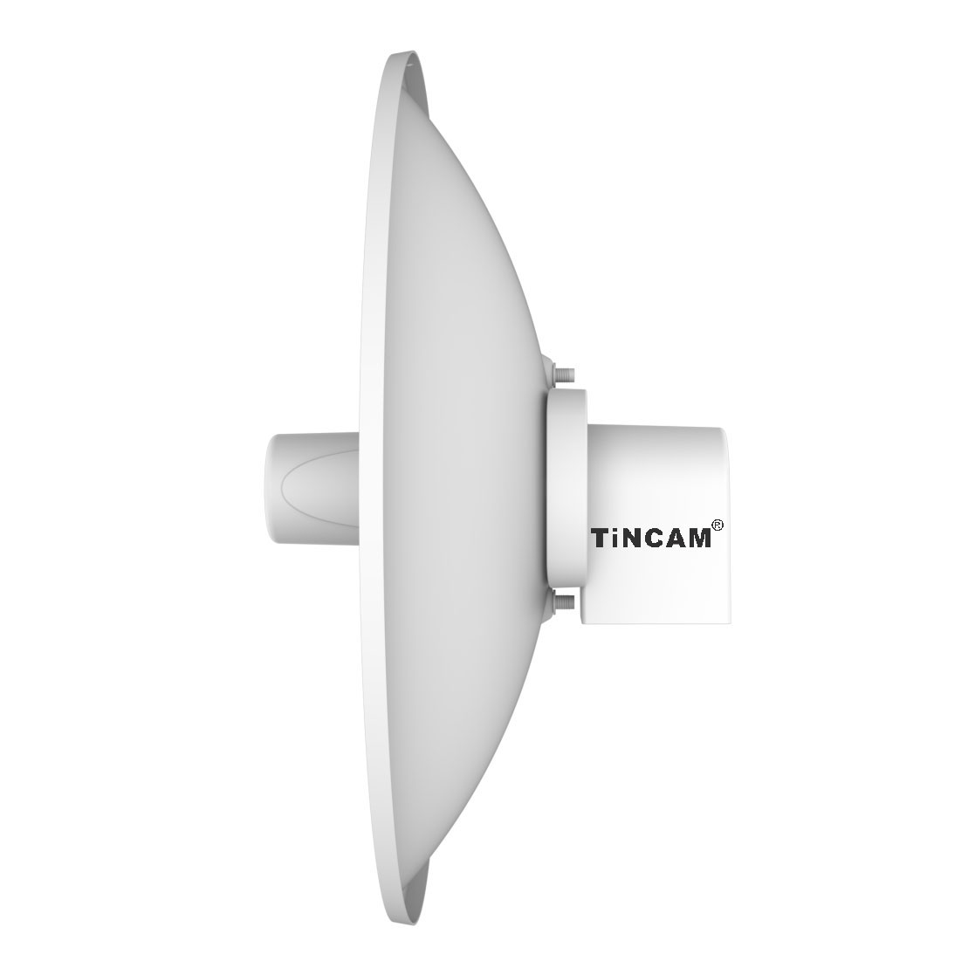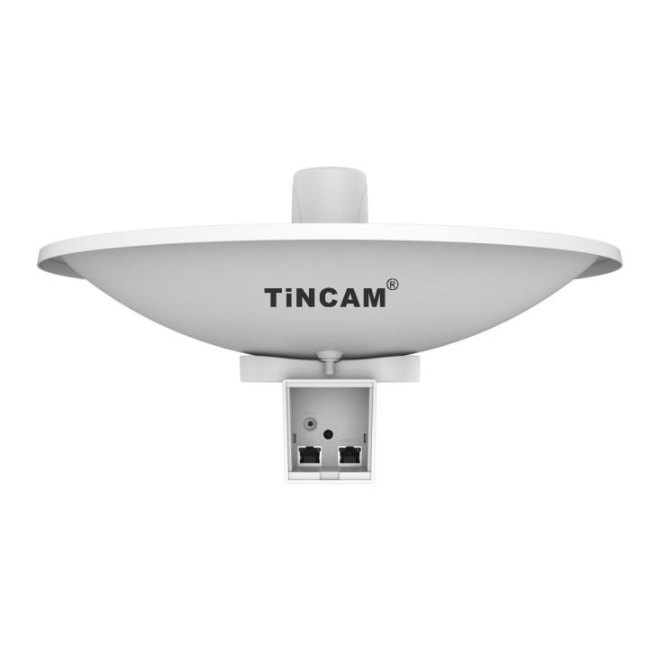

▼产品特点
- 一体化23dBi双极化蝶形天线，最远可达15公里
- 支持非标准频点，扩频到4.9-6.1GHz
- 支持5、10MHz窄带工作频宽
- TDMA 智能动态轮询协议
- 支持ATPC功率控制
- 支持VLAN
- 支持IPv6

▼产品参数
规格参数
产品型号 | TBC-APE2321AB
CPU | QCA9563+QCA9882+QCA8334
Flash | SPI NOR 16MB
DDR | 64MB
5G工作频段 | 5.150GHz～5.850GHz
5G WIFI传输协议 | 802.11 a / n /ac
最高速率 | 867Mbps
天线 | 一体化23 dBi碟形天线
5G无线功率 | 802.11a | 54M | 23±2dBm | 6M | 26±2dBm
5G无线功率 | 802.11n HT20 | MCS7 | 22±2dBm | MCS0 | 26±2dBm
5G无线功率 | 802.11n HT40 | MCS7 | 22±2dBm | MCS0 | 26±2dBm
5G无线功率 | 802.11ac VHT20 | MCS9 | 21±2dBm | MCS0 | 26±2dBm
5G无线功率 | 802.11ac VHT40 | MCS9 | 21±2dBm | MCS0 | 26±2dBm
5G无线功率 | 802.11ac VHT80 | MCS9 | 21±2dBm | MCS0 | 26±2dBm
5G接收灵敏度 | 802.11a | 54M | -75dBm | 6M | -92dBm
5G接收灵敏度 | 802.11n HT20 | MCS7 | -72dBm | MCS0 | -90dBm
5G接收灵敏度 | 802.11n HT40 | MCS7 | -69dBm | MCS0 | -88dBm
5G接收灵敏度 | 802.11ac VHT20 | MCS9 | -65dBm | MCS0 | -88dBm
5G接收灵敏度 | 802.11ac VHT40 | MCS9 | -62dBm | MCS0 | -86dBm
5G接收灵敏度 | 802.11ac VHT80 | MCS9 | -59dBm | MCS0 | -84dBm
5G EVM | 802.11a_54M: ≤-25 dB；802.11n_MCS7: ≤-28 dB；802.11AC_MCS9:≤-32dB
频偏（ppm） | ±20ppm
接口 (WAN) | 1个10/100/1000M自适应WAN口，支持IEEE802.3af标准48V PoE
接口（LAN） | 1个10/100/1000M自适应LAN口
按键 | Reset键（长按6~10秒恢复出厂默认配置）
状态指示灯 | WAN口带指示灯，LAN口带指示灯；SYS 灯×1，信号灯×5
供电 | IEEE802.3af标准48V PoE，DC 12~24V
最大功耗 | < 12W
产品尺寸 | Φ374×201mm
重量 | 2.3kg
工作环境 | 工作温度:-30°C to 55°C；存贮温度: -40°C to 70°C；湿度：5％～95％（无凝结）
防护等级 | IP65
ESD | 空气放电 +/-8K，接触放电 +/-6K
浪涌 | 共模4K，差模2K

